GẶP MẶT CHA MẸ HỌC SINH ĐẦU NĂM LỚP 2B

Cởi mở và đầy ý nghĩa
Trong không khí hào hứng của những ngày đầu năm học mới, tại ngôi trường Tiểu học Thủ Lệ, phường Giảng Võ, Hà Nội đã diễn ra buổi gặp mặt cha mẹ học sinh đầu năm đầy vui vẻ, kết nối của lớp 2B. Buổi gặp mặt không chỉ là dịp để cô giáo và các bậc phụ huynh cùng nhau chia sẻ thông tin, mà còn là cơ hội tăng cường sự thấu hiểu, kết nối tạo nên một năm học thành công.
Cô giáo chủ nhiệm Trần Thị Huế đã mở đầu buổi họp bằng báo cáo tổng quan về tình hình nhà trường và lớp học. Cô đã chia sẻ những thành tích nổi bật của trường trong năm học vừa qua, đồng thời giới thiệu những hoạt động dự kiến sẽ diễn ra trong năm học mới. Đặc biệt, cô đã nhấn mạnh những điểm mạnh và những khó khăn của lớp 2B, từ đó đưa ra những phương hướng giáo dục phù hợp. Để tạo động lực học tập cho các em học sinh, cô giáo đã đưa ra những chỉ tiêu phấn đấu thi đua cụ thể trong năm học mới. Các chỉ tiêu này không chỉ tập trung vào thành tích học tập mà còn hướng đến việc phát triển toàn diện các em về thể chất, tinh thần và kỹ năng sống.
Bên cạnh đó, cô giáo đã đưa ra những lời khuyên hữu ích về cách thức phối hợp giữa gia đình và nhà trường để giáo dục con cái. Phụ huynh đã được hướng dẫn cách tạo không gian học tập lý tưởng tại nhà, cách khuyến khích con em mình đọc sách và tham gia các hoạt động ngoại khóa.

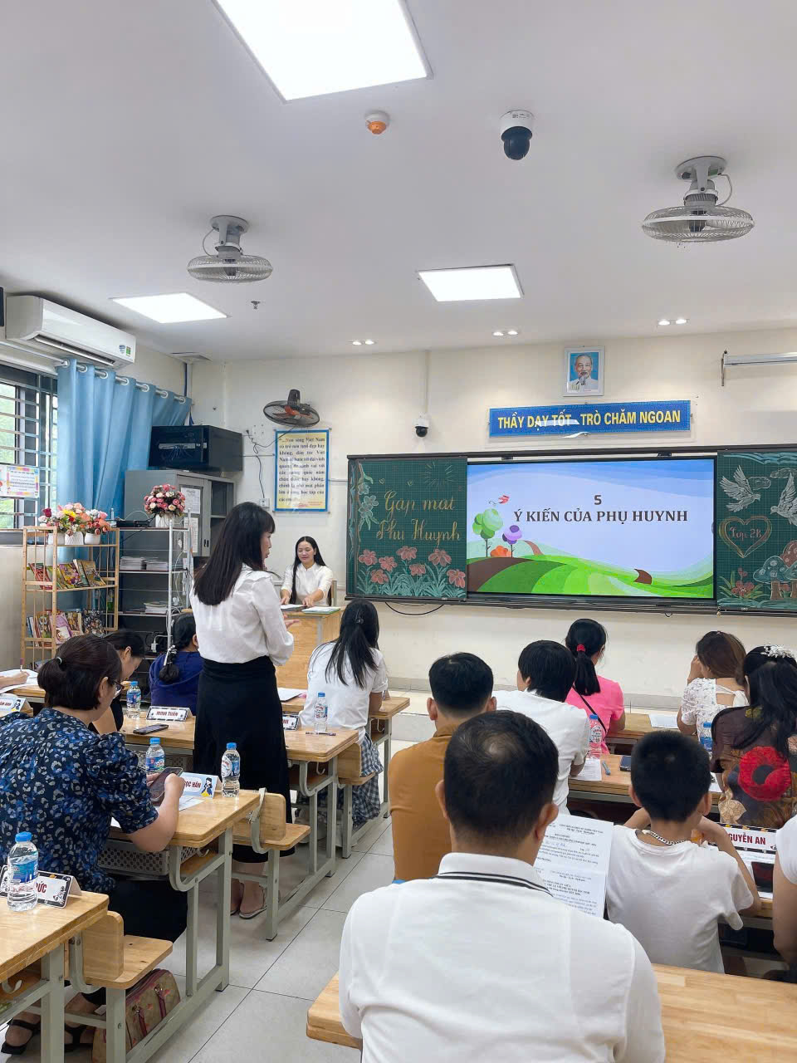
Phần cuối của buổi họp cô giáo đã dành thời gian lắng nghe các phụ huynh đưa ra ý kiến, đóng góp và những mong muốn của mình. Phụ huynh đã bày tỏ sự hài lòng về chất lượng giảng dạy của các thầy cô giáo và mong muốn nhà trường tiếp tục tổ chức nhiều hoạt động ngoại khóa bổ ích cho học sinh. Buổi họp đã diễn ra trong không khí cởi mở và thân thiện.
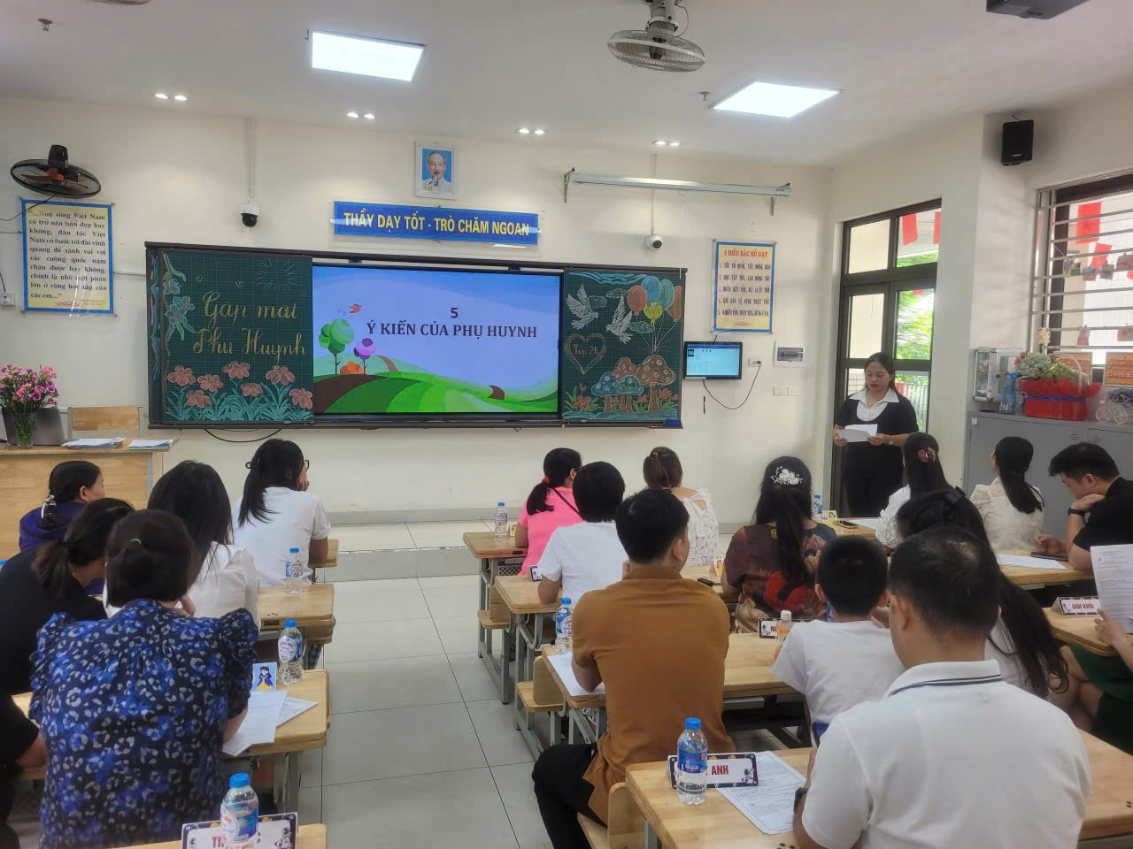
Để thể hiện lòng biết ơn đối với cô giáo, các bậc phụ huynh đã tặng hoa và gửi lời chúc tốt đẹp. Buổi họp kết thúc bằng những tấm ảnh lưu niệm ghi lại khoảnh khắc đáng nhớ này. Buổi gặp mặt đầu năm của lớp 2B đã đặt nền móng vững chắc cho một năm học mới đầy thành công. Với sự phối hợp chặt chẽ giữa gia đình và nhà trường chắc chắn các em sẽ đạt được nhiều kết quả tốt đẹp!

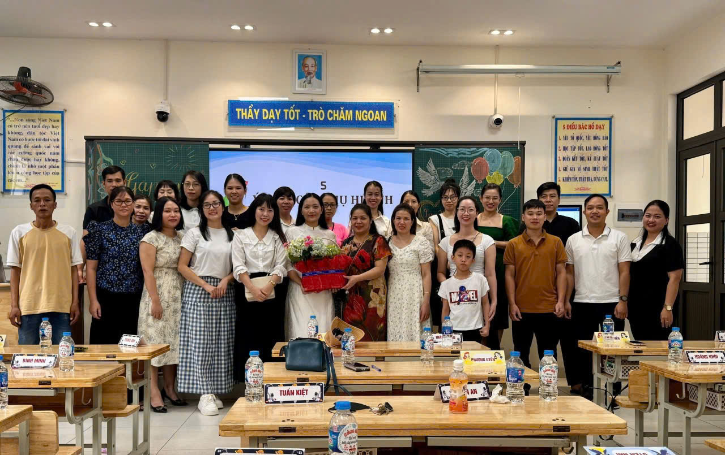
Một lần nữa, xin chân thành cảm ơn sự có mặt và những đóng góp quý báu của quý vị phụ huynh. Kính chúc quý vị cùng gia đình luôn dồi dào sức khỏe, hạnh phúc và thành công trong cuộc sống. Chúng tôi mong rằng, mối quan hệ gắn bó và phối hợp chặt chẽ giữa nhà trường và quý phụ huynh sẽ ngày càng bền chặt, góp phần xây dựng nên một thế hệ tương lai văn minh, hiện đại và đầy đủ tài đức.
Ban truyền thông lớp 2B!

